Уголовная ответственность за коллаборационизм. Чем это грозит рабочим?
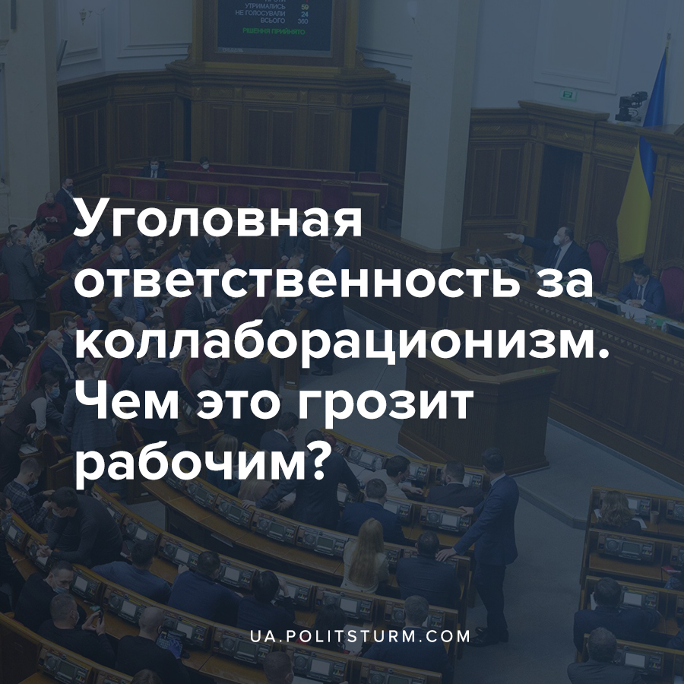

Оригинальная статья
2021-03-03
2 мин. на чтение

23 февраля 2021 года народные депутаты из фракции «Слуги народа» зарегистрировали в Верховной Раде два законопроекта, которые предусматривают уголовную ответственность за коллаборационизм. Документы получили номера 5143 и 5144.
Законопроекты призваны дополнить Уголовный кодекс Украины статьёй о коллаборационной деятельности и предусматривают уголовную ответственность практически за любые (даже косвенные) действия, которые можно трактовать как “сотрудничество” с государством-агрессором. Эти нормы затронут практически все сферы деятельности: военную, политическую, информационную, административную, хозяйственную и трудовую.
За коллаборационизм предусматриваются штрафы в размере 170 тысяч гривен, запрет на занятие государственных должностей или должностей в органах местного самоуправления на 15 лет и даже пожизненное тюремное заключение.
Пункты законопроектов дают нам общее представление о том, кто является «коллаборационистом» и какие действия приводят к получению данного статуса. Однако, помимо вполне очевидных наказаний за участие в вооруженных формированиях ЛНР и ДНР или занятием должностей в местных органах власти, присутствуют пункты прямо касающихся обычных трудящихся, а именно:
- Публичное отрицание (в том числе в Интернете и СМИ) агрессии России по отношению к Украине и оккупации части Украины. Кроме того, если вы делаете публичные заявления (в том числе в Интернете и СМИ) о поддержке или сотрудничестве с РФ (даже если это никак не касается Украины). Призываете не признавать суверенитет Украины на этих же территориях.
- Работа в органах власти на оккупированных территориях в том числе в администрациях, но при этом не занимаетесь выполнением организационно-распорядительных или административно-хозяйственных функций (т.е. кассиры, уборщики, секретари и другой обслуживающий персонал).
- Пропаганда и оправдание в учебных заведениях вооруженную агрессию против Украины, а также оккупацию части территорий страны. Кроме того, внедрение учебных стандартов Российской Федерации в учебных заведениях (касается всех учителей и преподавателей в ЛНР, ДНР и Крыму).
Примечательно, что глава националистической организации «Национальный Корпус» Андрей Билецкий, будучи одним из спикеров презентации законопроекта, заявил, что данный документ не направлен против простых людей, а является инструментом по борьбе с Россией и “пятой колонной” в гибридной войне против Украины. Он отметил, что суть закона не в наказании, а в запрете занимать политические должности на протяжении продолжительного времени.
Тем не менее, из текста законопроектов вытекает фактическое ущемление прав рабочих. Правящий класс, под дудку которого танцуют националисты, вновь показывает свою реакционную сущность. После регистрации подобных документов в очередной раз убеждаемся, что все слова о «дипломатическом подходе», «реинтеграции Донбасса» и «амнистии» лицемерны.
Важно также понимать, что статья о коллаборационизме будет распространяться на украинцев по обе стороны линии разграничения. Ухудшение материального положения миллионов рабочих на фоне очередного экономического кризиса капиталистической системы и продолжающейся эпидемии, становится катализатором роста недовольства населения. Правящий капиталистический класс нашей страны это прекрасно понимает и, чтобы удержать политическую власть в своих руках, а также оправдать дальнейших грабёж украинцев, продолжает бороться с инакомыслием и растущим недовольством.
Таким образом, каждый рабочий, как и каждый марксист, который не согласен с политикой капиталистической власти и становится на путь классовой борьбы, будет квалифицирован, как «коллаборационист и пособник страны-агрессора» со всеми вытекающими правовыми последствиями.

Источники:
- https://strana.ua/news/319623-polnye-teksty-zakonoproektov-sluh-naroda-o-kollaborantakh.html
- http://w1.c1.rada.gov.ua/pls/zweb2/webproc4_1?pf3511=71220
- https://w1.c1.rada.gov.ua/pls/zweb2/webproc4_1?pf3511=71219
- https://youtu.be/nSbulWpV9LI

Оригинальная статья

